Задание на 29.05. 2020

Тема занятия: Тема занятия: Заключительное занятие. Техника безопасности. Правила дорожного движения.
1. Какие меры предосторожности необходимо соблюдать всем детям в летний период.

1) Вы собираетесь на прогулку? Соблюдайте следующие правила:

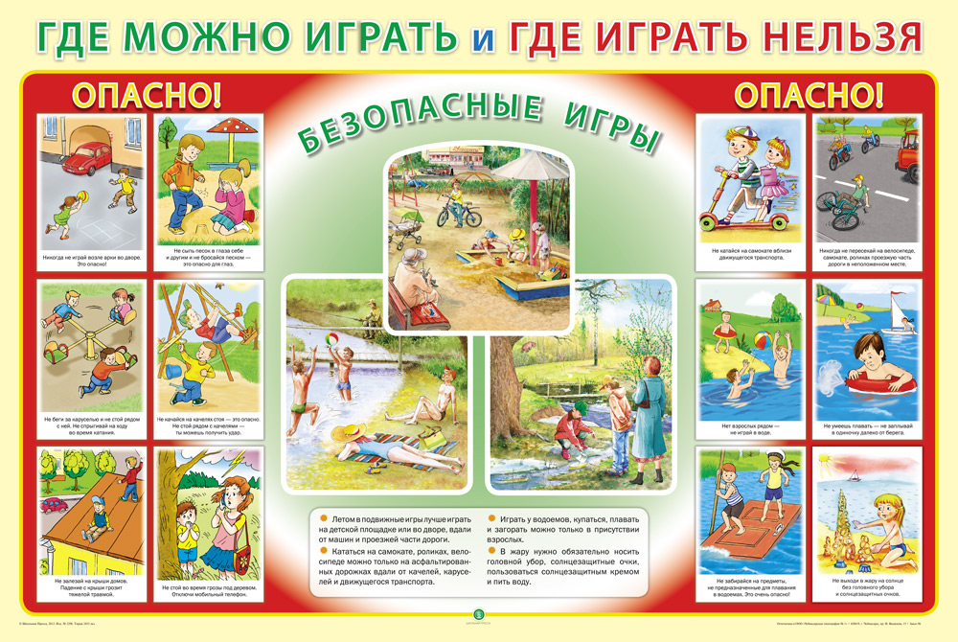

2) На прогулке в лесу не забывайте соблюдать эти правила:
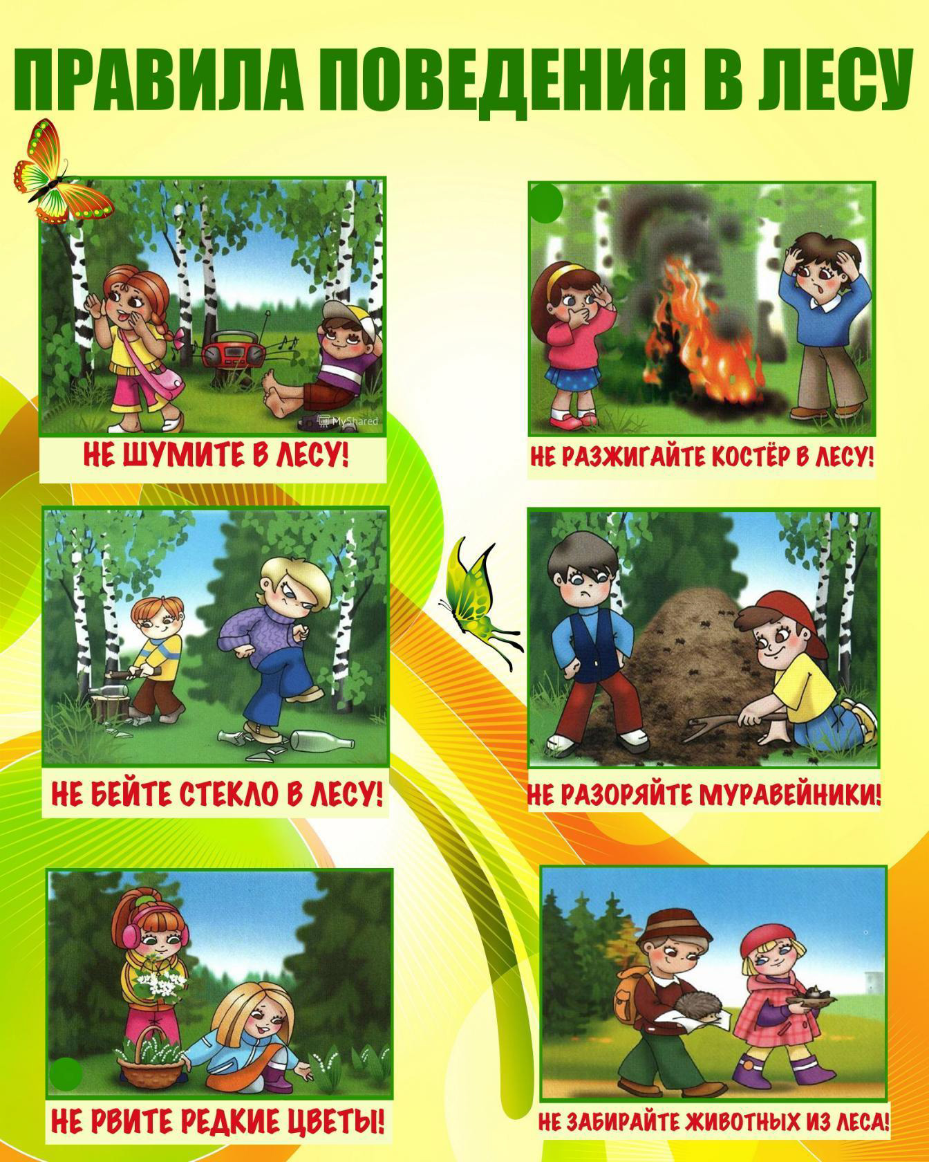

3) Собираясь купаться на речку или озеро, не забудьте эти правила:
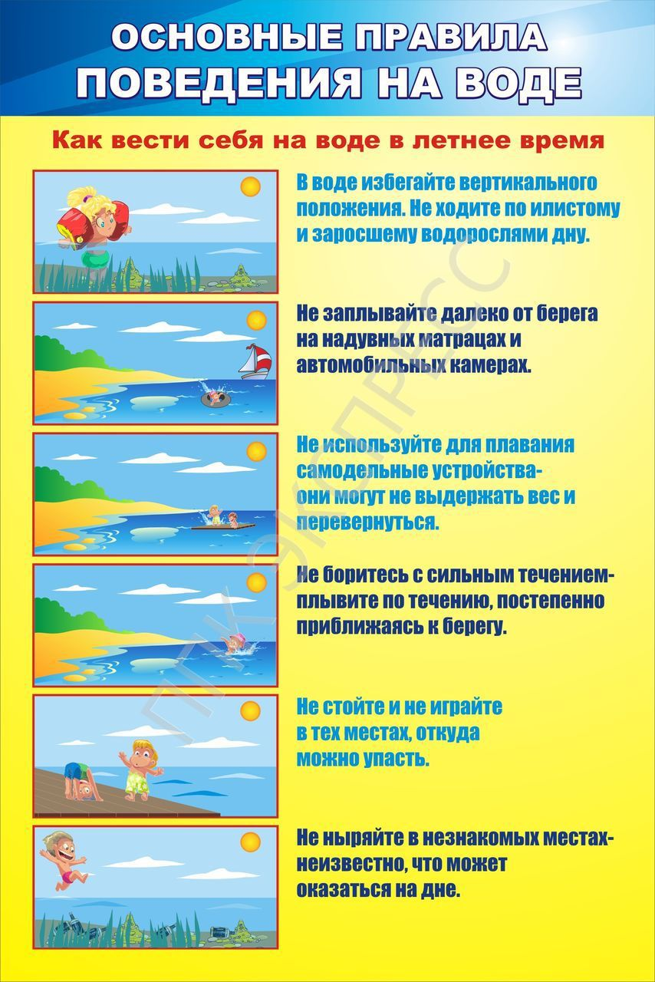

2. Во время летних каникул соблюдайте правила дорожного движения.

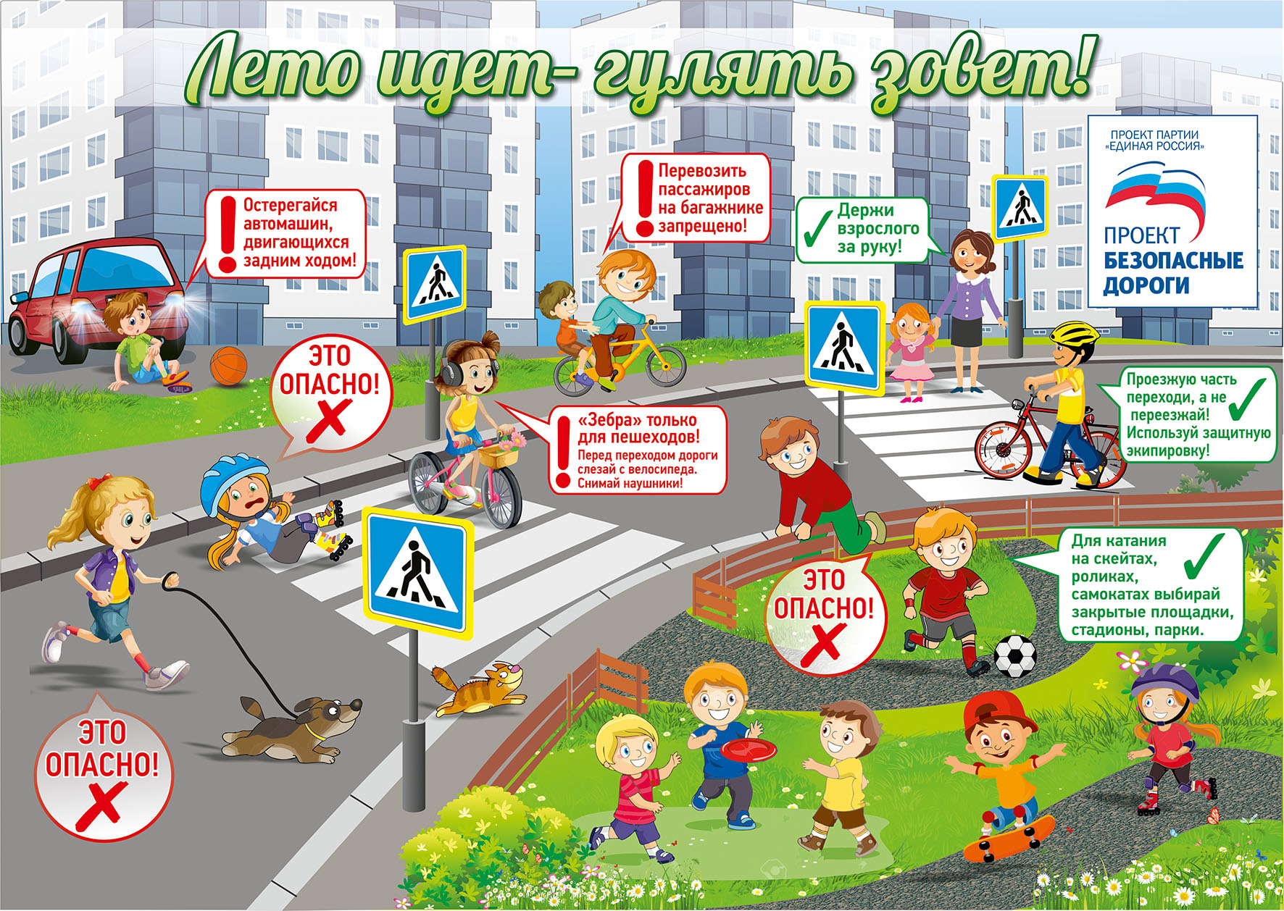
3. Наш учебный год закончился. Мы узнали на занятиях много полезного и интересного материала. Во время летних каникул необходимо повторять все изученные слова и правила, для того чтобы не забыть их и с легкостью двигаться дальше, постигая новые знания.
4. Ответьте на вопросы:
1) Где необходимо переходить улицу?
2) Как надо вести себя в лесу?
3) Можно разжигать костер в лесу?
4) Можно ходить на реку без взрослых?
5) Где можно кататься на велосипеде?

Ответы присылайте на почту:
ya.zulfya2013@yandex.ru

